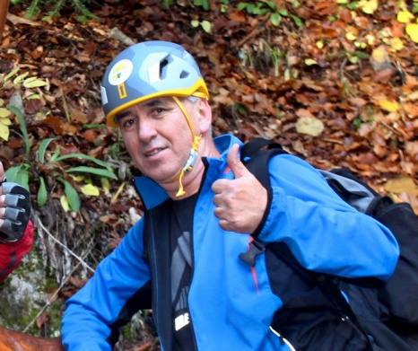
Milí členovia klubu KST Horňan Práznovce, kamaráti a priatelia turistiky
Končí sa rok 2017 a ja môžem konštatovať, že to bol programovo veľmi bohatý a úspešný rok. Spomeniem len tie najdôležitejšie (najväčšie) akcie, ktoré si zaslúžia pozornosť.
KST Horňan je už tradične vnímaný ako úspešný a programovo širokospektrálny klub, ktorý má záujem okrem turistiky propagovať aj našu kultúru napr. pochovávanie basy, po stopách práznovských predkov. V rámci športu je to futbalové zápolenie s TK Javor Bošany. Ďalej medzinárodná spolupráca s KČT Krásna Lípa, ktorá je veľmi úspešná v prospech obidvoch krajín. Nezabúdame ani na vzdelávanie našich členov KST ( 12 členov VHT) a ochranu prírody.
V tomto roku sme oslávili 10. výročie založenia nášho klubu. Pri tejto príležitosti bola vydaná aj za výraznej pomoci obce knižka, ktorá veľmi pekným spôsobom vystihuje našu činnosť za uplynulých 10 rokov. Úprimné ma teší, že tejto udalosti sa zúčastnili aj naši priatelia z KČT Krásna Lípa.
Najväčšou skúškou však bolo usporiadať MZT Duchonka 2017. Touto cestou chcem poďakovať všetkým členom KST za podporu a pomoc pri organizovaní tejto jedinečnej udalosti nielen v našom regióne, ale aj v rámci celého Slovenska ako aj V4. Pri príležitosti MZT sa nám podarilo zhotoviť a uviesť do života altánok, ktorý bude slúžiť všetkým turistom na Panskej Javorine. Chcem poďakovať všetkým členom a priateľom turistiky, ktorí sa o túto stavbu pričinili ako aj darcom, ktorí svojím finančným príspevkom podporili túto jedinečnú stavbu.
Pred nami je rok 2018, v ktorom chceme naďalej v tomto trende pokračovať a zlepšovať činnosť v prospech našich členov KST – KČT a priateľov turistiky.
Naše ostatné aktivity nájdete na www.ksthornanpraznovce.sk
Chcem poďakovať výboru KST Horňan Práznovce za ich záslužnú prácu ako aj Jankovi Cibulkovi za zodpovedné vedenie našej webovej stránky.
Tak tiež chcem poďakovať za podporu naším sponzorom a darcom 2% z daní. Nesmierne si vážim našu spoluprácu a dúfam, že v nej budeme pokračovať aj v roku 2018.
Na záver Vám chcem zaželať krásne a požehnané vianočné sviatky, veľa zdravia, šťastia a rodinnej pohody.
Predseda KST Horňan Práznovce (RR KST TO)
Pavol Janček

